平行线的性质（基础）知识讲解
责编：康红梅
【学习目标】
1．掌握平行线的性质，并能依据平行线的性质进行简单的推理；
2．了解平行线的判定与性质的区别和联系，理解两条平行线的距离的概念；
【要点梳理】
要点一、平行线的性质
性质1：两直线平行，同位角相等；
性质2：两直线平行，内错角相等；
性质3：两直线平行，同旁内角互补.
【高清课堂：平行线的性质及命题 403103平行线的性质和判定小结】
要点诠释：
（1）“同位角相等、内错角相等”、“同旁内角互补”都是平行线的性质的一部分内容，切不可忽视前提 “两直线平行”．
(2)从角的关系得到两直线平行，是平行线的判定；从平行线得到角相等或互补关系，是平行线的性质．
要点二、平行的传递性
如果两条直线都与第三条直线平行，那么这两条直线也互相平行．
要点三、两条平行线的距离
同时垂直于两条平行线，并且夹在这两条平行线间的线段的长度，叫做这两条平行线
的距离．
要点诠释：
（1）求两条平行线的距离的方法是在一条直线上任找一点，向另一条直线作垂线，垂线段的长度就是两条平行线的距离．
(2) 两条平行线的位置确定后，它们的距离就是个定值，不随垂线段的位置的改变而改变，即平行线间的距离处处相等．
【典型例题】

类型一、平行线的性质
1．如图所示，如果AB∥DF，DE∥BC，且∠1＝65°．那么你能说出∠2、∠3、∠4的度数吗?为什么．

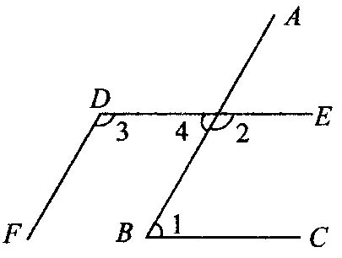
【思路点拨】本题已知条件中，包含了两个层次：第一层次是由DE∥BC，可得∠1＝∠4，∠1+∠2＝180°；第二层次是由DF∥AB，可得∠3＝∠2或∠3+∠4＝180°，从而解出∠2、
∠3、∠4的度数．
【答案与解析】
解：∵ DE∥BC，
∴ ∠4＝∠1＝65°(两直线平行，内错角相等)．
∠2+∠1＝180°(两直线平行，同旁内角互补)．
∴ ∠2＝180°-∠1＝180°-65°＝115°．
又∵ DF∥AB(已知)，
∴ ∠3＝∠2(两直线平行，同位角相等)．
∴ ∠3＝115°(等量代换)．
【总结升华】平行线的性质：由两条直线平行的位置关系得到两个相关角的数量关系．
举一反三：
【变式】（2015•大连）如图，AB∥CD，∠A=56°，∠C=27°，则∠E的度数为 ．
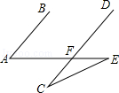

【答案】29°．
解：∵AB∥CD，
∴∠DFE=∠A=56°，
又∵∠C=27°，
∴∠E=56°﹣27°=29°.

类型二、两平行线间的距离
2．如图所示，直线l₁∥l₂，点A、B在直线l₂上，点C、D在直线l₁上，若△ABC的面积为S₁，△ABD的面积为S₂，则( )
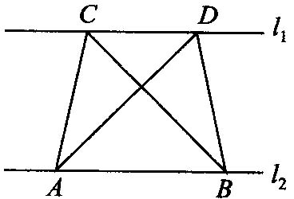

A．S₁＞S₂ B．S₁＝S₂ C．S₁＜S₂ D．不确定
【答案】B
【解析】因为l₁∥l₂，所以C、D两点到l₂的距离相等．同时△ABC和△ABD有共同的底AB，所以它们的面积相等．
【总结升华】三角形等面积问题常与平行线间距离处处相等相结合．
类型五、平行的性质与判定综合应用
3．（2015春•南通期末）如图，已知∠1+∠2=180°，∠3=∠B，试判断∠AED与∠ACB的大小关系，并说明理由．
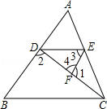
【思路点拨】首先判断∠AED与∠ACB是一对同位角，然后根据已知条件推出DE∥BC，得出两角相等．
【答案与解析】
解：∠AED=∠ACB．
理由：∵∠1+∠4=180°（平角定义），∠1+∠2=180°（已知）．
∴∠2=∠4．
∴EF∥AB（内错角相等，两直线平行）．
∴∠3=∠ADE（两直线平行，内错角相等）．
∵∠3=∠B（已知），
∴∠B=∠ADE（等量代换）．
∴DE∥BC（同位角相等，两直线平行）．
∴∠AED=∠ACB（两直线平行，同位角相等）．
【总结升华】平行线的判定和性质的因果关系恰好相反．在解题时，必须弄清“因”是什么，“果”是什么，欲证平行用判定，已知平行用性质．

4．如图所示，AB∥EF，那么∠BAC+∠ACE+∠CEF＝( )
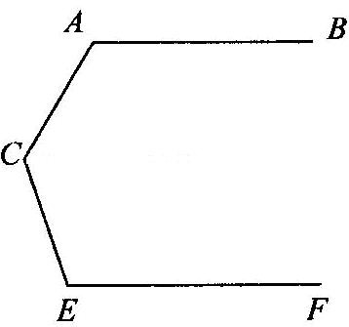

A．180° B．270° C．360° D．540°
【答案】C
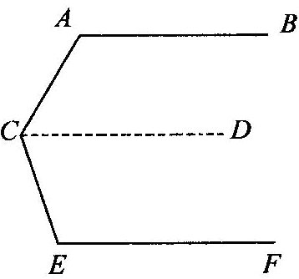
【解析】过点C作CD∥AB，
∵ CD∥AB，
∴ ∠BAC+∠ACD=180°(两直线平行，同旁内角互补)
又∵ EF∥AB
∴ EF∥CD．（平行的传递性）
∴ ∠DCE+∠CEF=180°(两直线平行，同旁内角互补)
又∵∠ACE＝∠ACD+∠DCE
∴∠BAC+∠ACE+∠CEF＝∠BAC+∠ACD+∠DCE+∠CEF=180°+180°=360°
【总结升华】这是平行线性质与平行公理的综合应用，利用“两直线平行，同旁内角互补，”可以得到∠BAC +∠ACE+ ∠CEF＝360°．

举一反三：
【变式】如图所示，如果∠BAC+∠ACE+∠CEF＝360°，则AB与EF的位置关系 ．

【答案】平行

